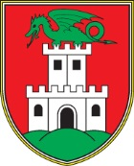
MESTNA OBČINA ČETRTNA SKUPNOST
LJUBLJANA P O L J E

IN SLOVENSKO ZDRUŽENJE ZA POMOČ PRI DEMENCI »SPOMINČICA« VAS VABIJO NA PREDAVANJE

KAJ JE DEMENCA
- PREPOZNAVANJE PRVIH ZNAKOV DEMENCE

V TOREK, 22. MARCA 2016 OB 17. URI,
sejna soba v pritličju Četrtne skupnosti Polje, Polje 12, Ljubljana.

Predava: mag.zdrav.nege BARBARA PAJK

KRAJŠA VSEBINA: Demenca je kronična napredujoča bolezen, ki prizadene možganske celice, odgovorne za spomin, mišljenje, orientacijo, razumevanje, računske in učne sposobnosti govornega izražanja ter presoje. Najpogostejša oblika demence je Alzheimerjeva bolezen, ki predstavlja več kot 2/3 demenc.
Svojci osebe z demenco potrebujejo čimveč informacij o poteku bolezni in o tem, kako ravnati z osebo z demenco.
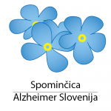
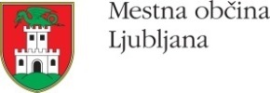
V A B L J EN I !

